ข้อมูลกีฬา/สนามกีฬาสำหรับเด็กละเยาวชน
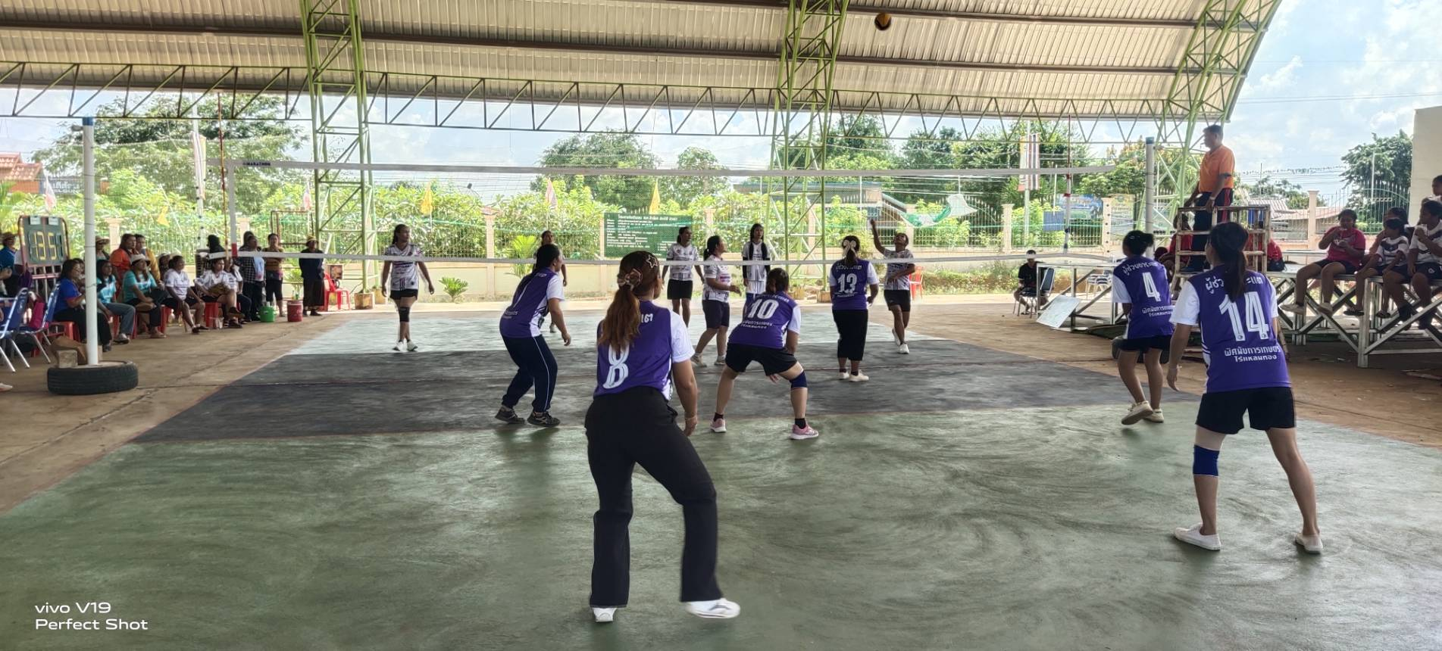

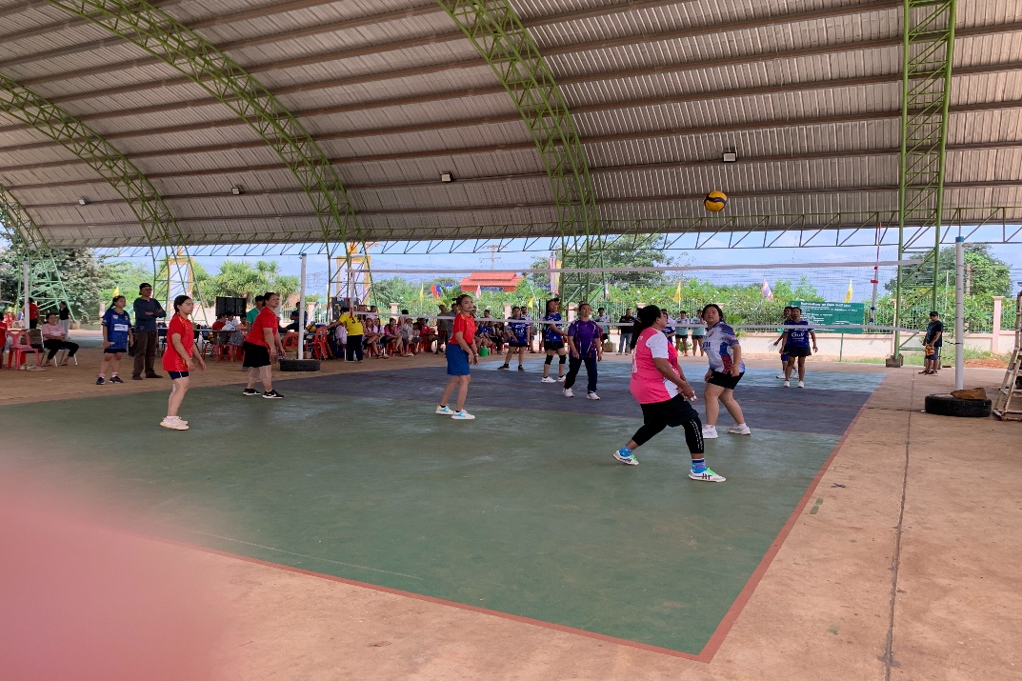

ตำบลลำเพียก อำเถอครบุรี จังหวัดนครราชสีมา

- สนามกีฬาบ้านลำเพียก หมู่ 1
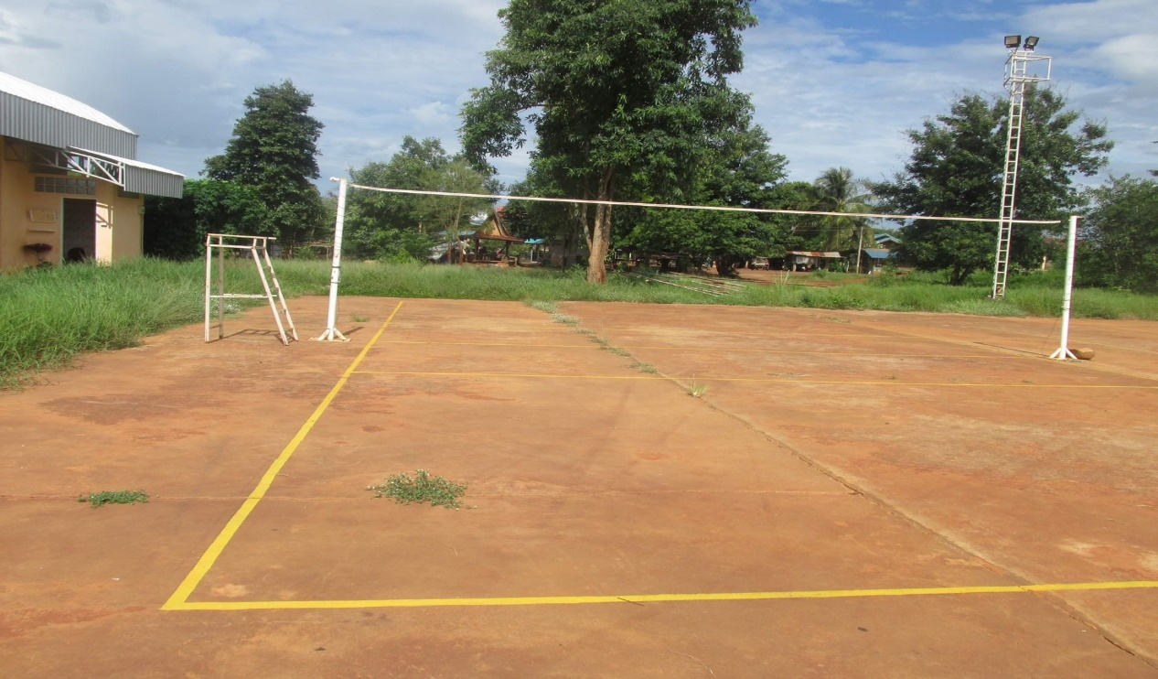

- สนามกีฬาบ้านซับระวิง หมู่ 2

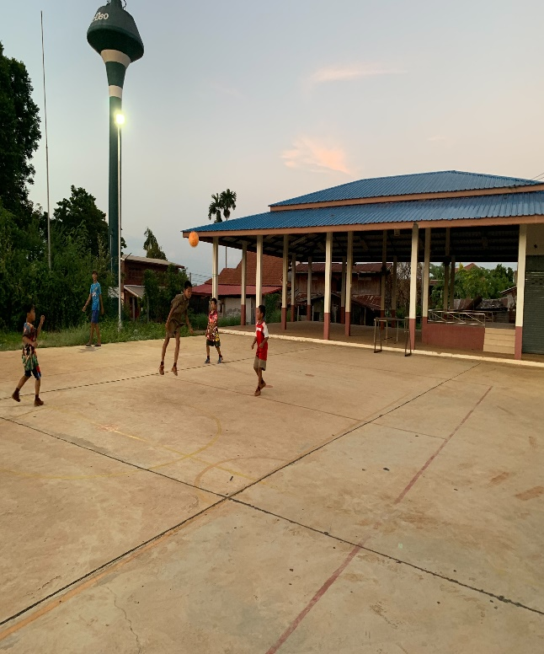
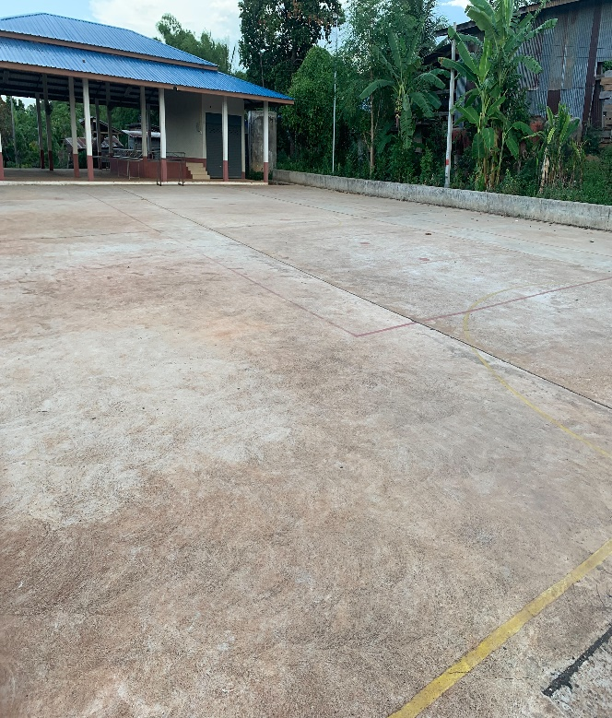

\

- สนามกีฬาบ้านหนองแคทราย หมู่ 3

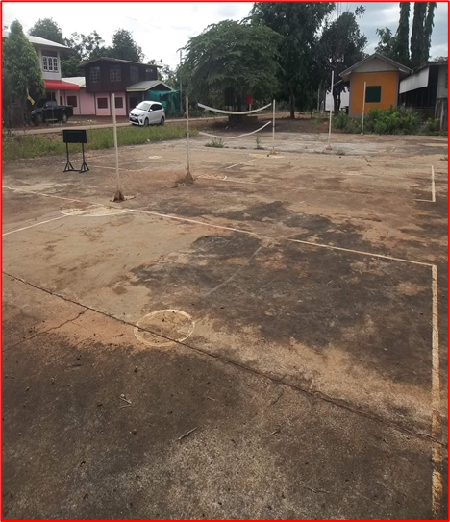

- สนามกีฬาบ้านหนองไทร หมู่ 4
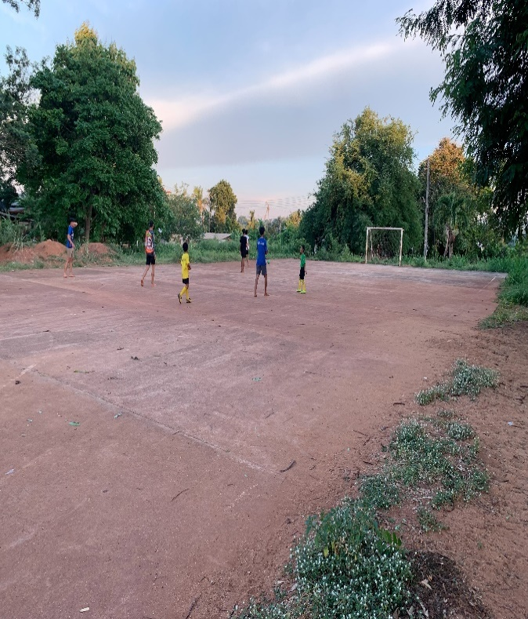
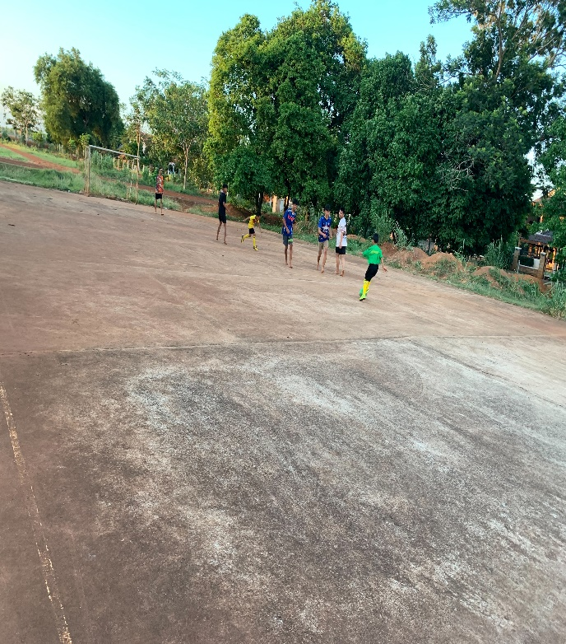

- สนามกีฬาบ้านไร่แหล่มทอง หมู่ 5
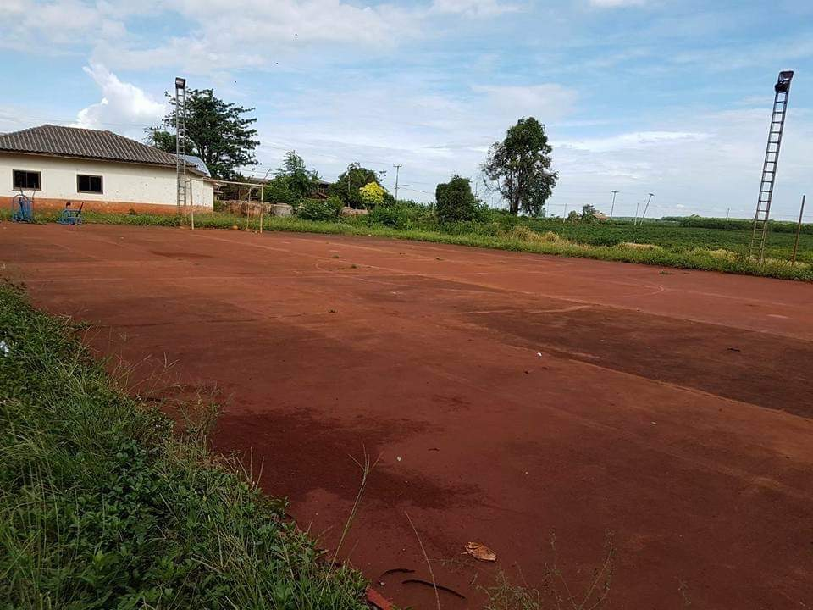

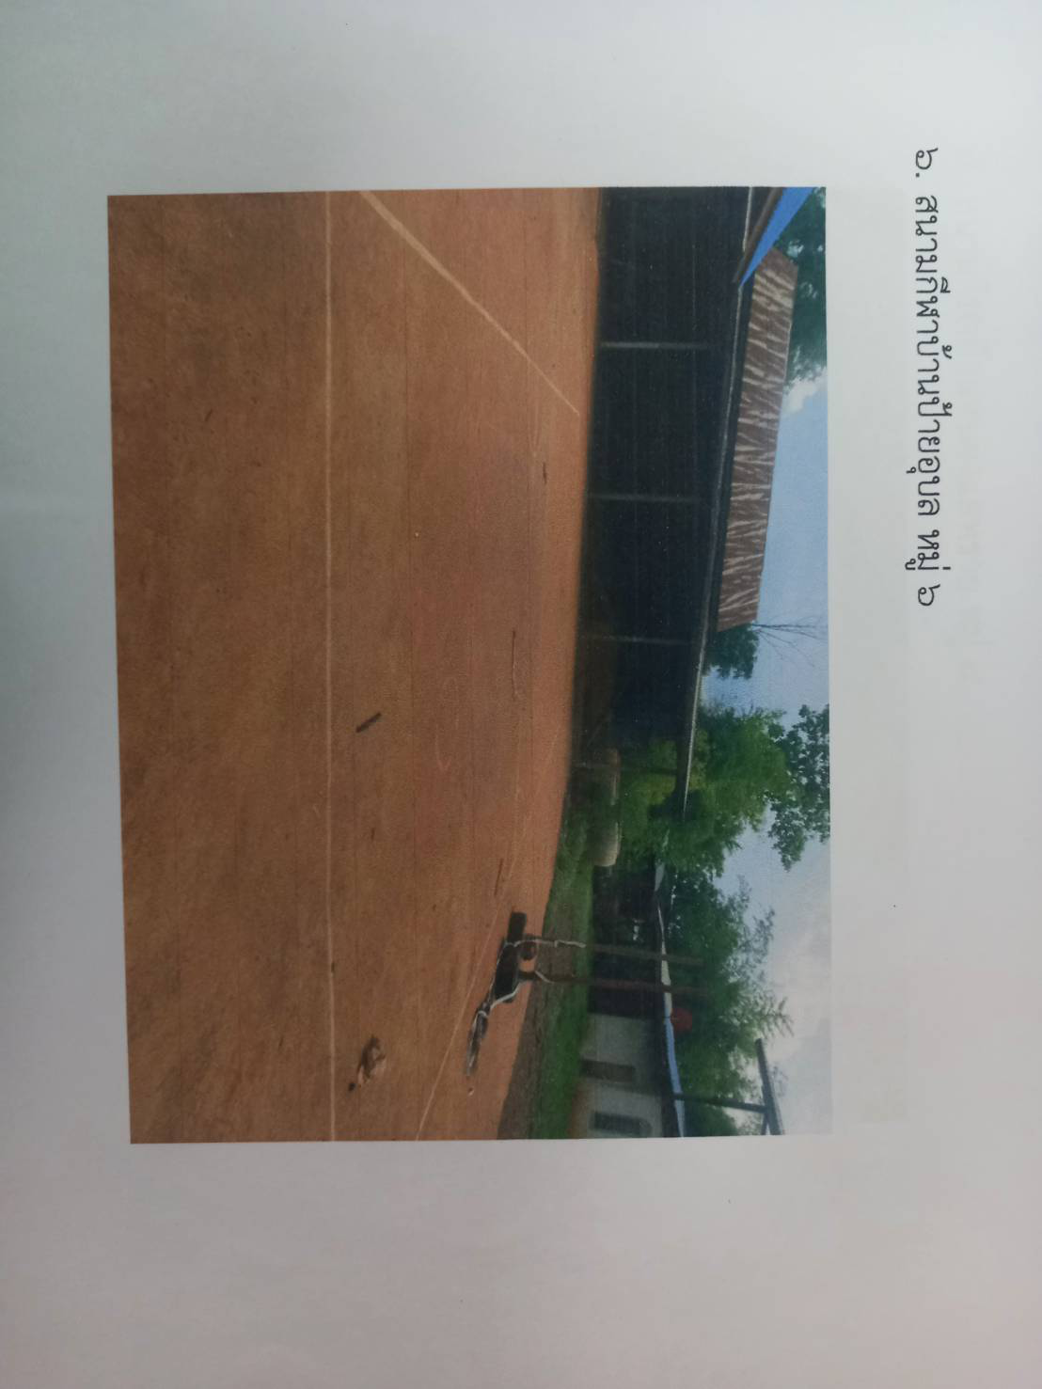

- สนามกีฬาบ้านป้ายอุบล หมู่ 6

7. สนามกีฬาบ้านโปร่งสนวน หมู่ 7
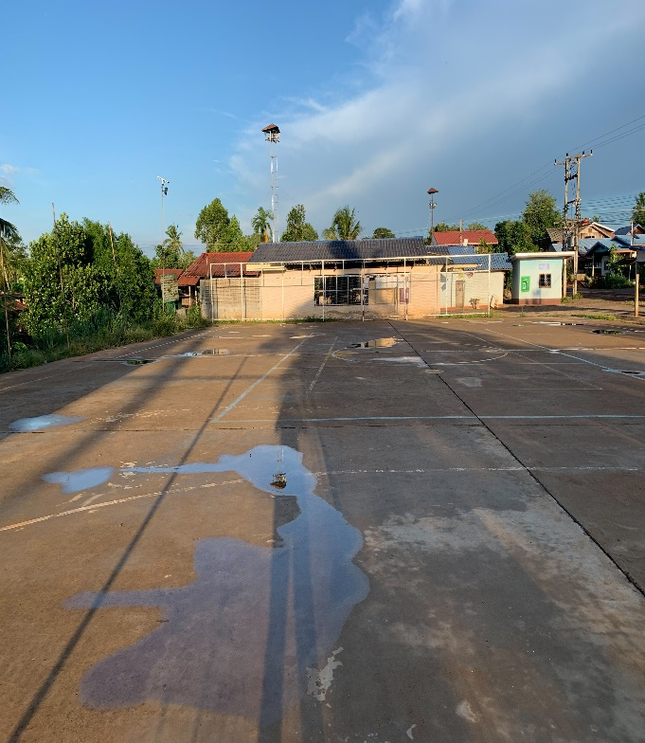
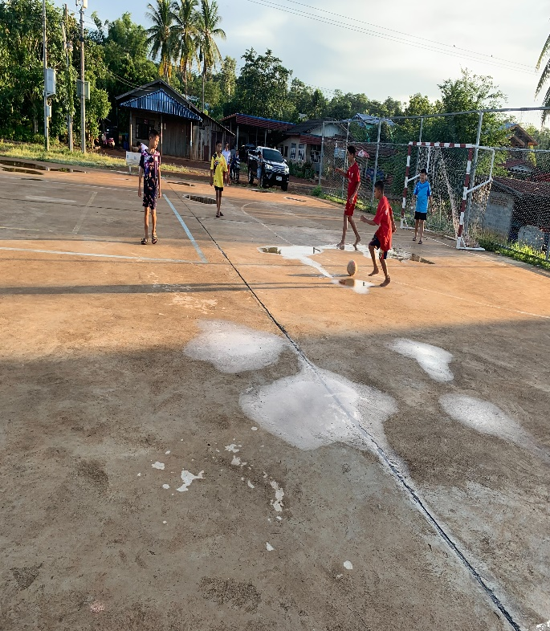

8. สนามกีฬาบ้านหนองแคทราย หมู่ 8
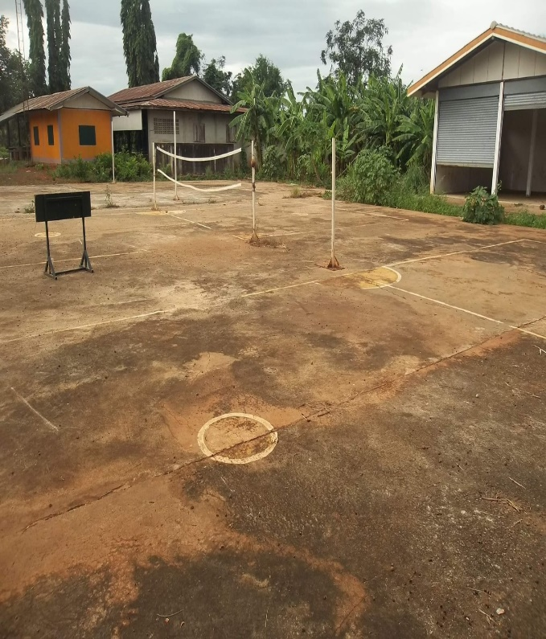

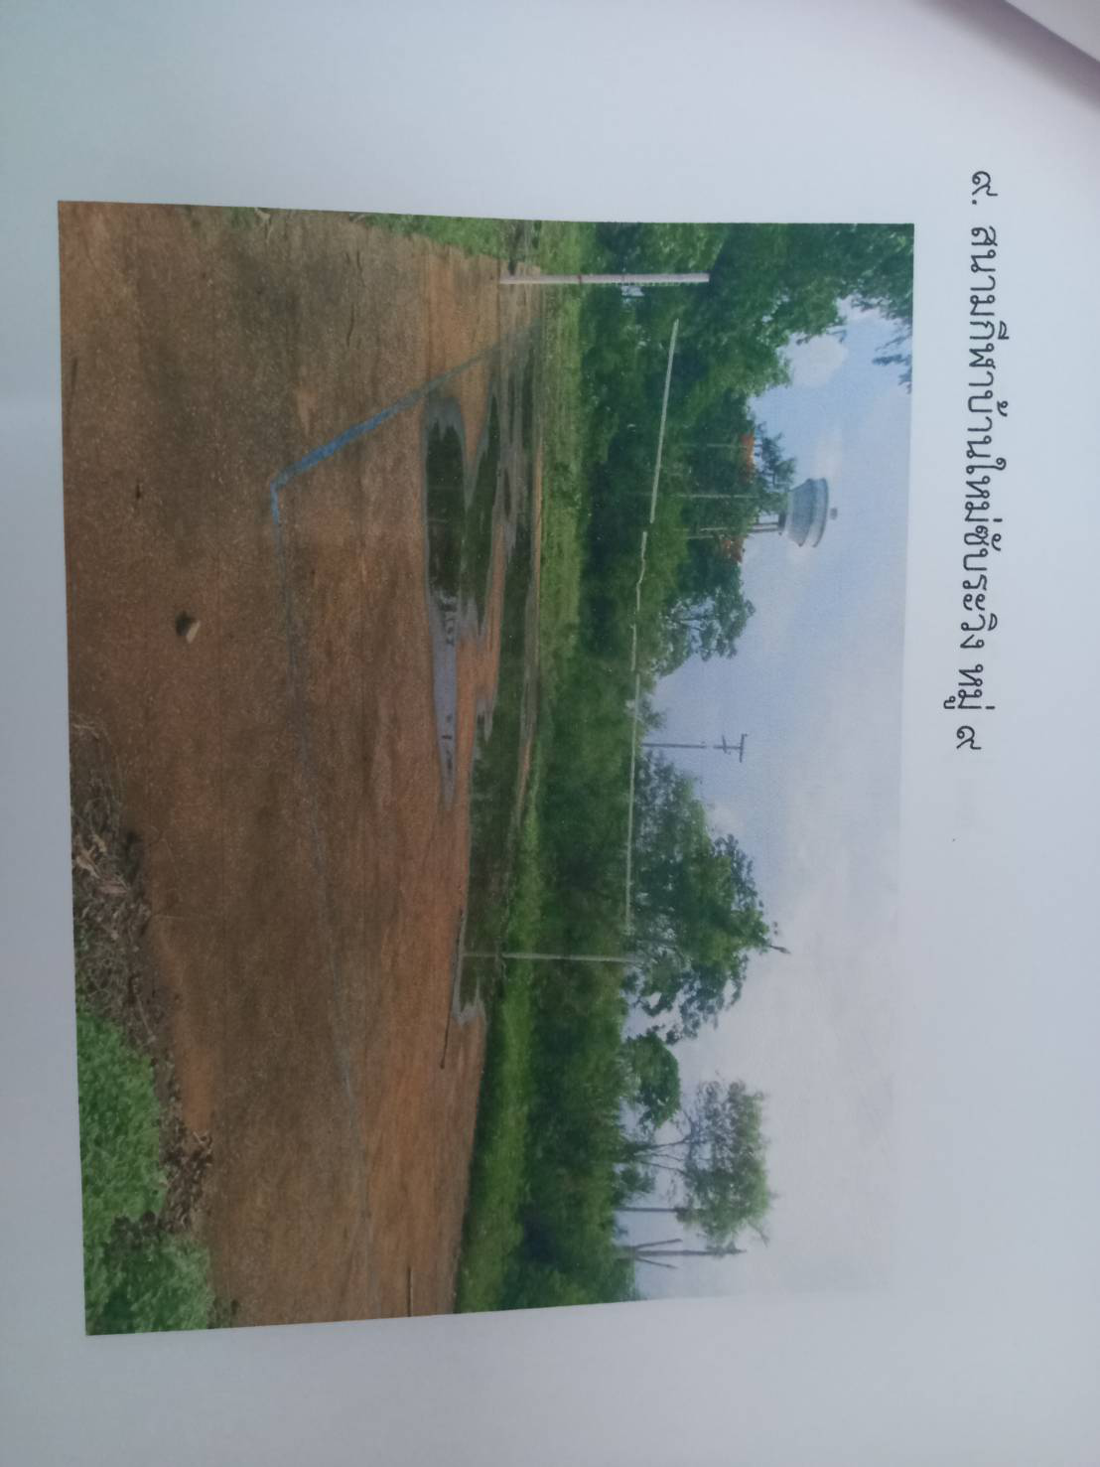
9. สนามกีฬาบ้านซับระวิง หมู่ 9

- สนามกีฬาบ้านไทรงาม หมู่ 10

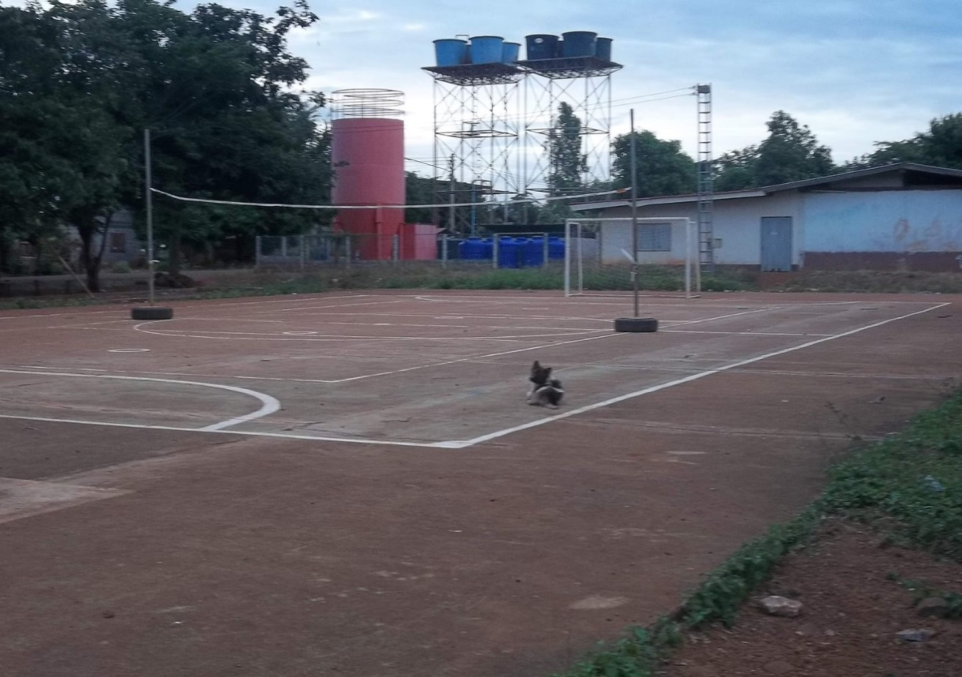

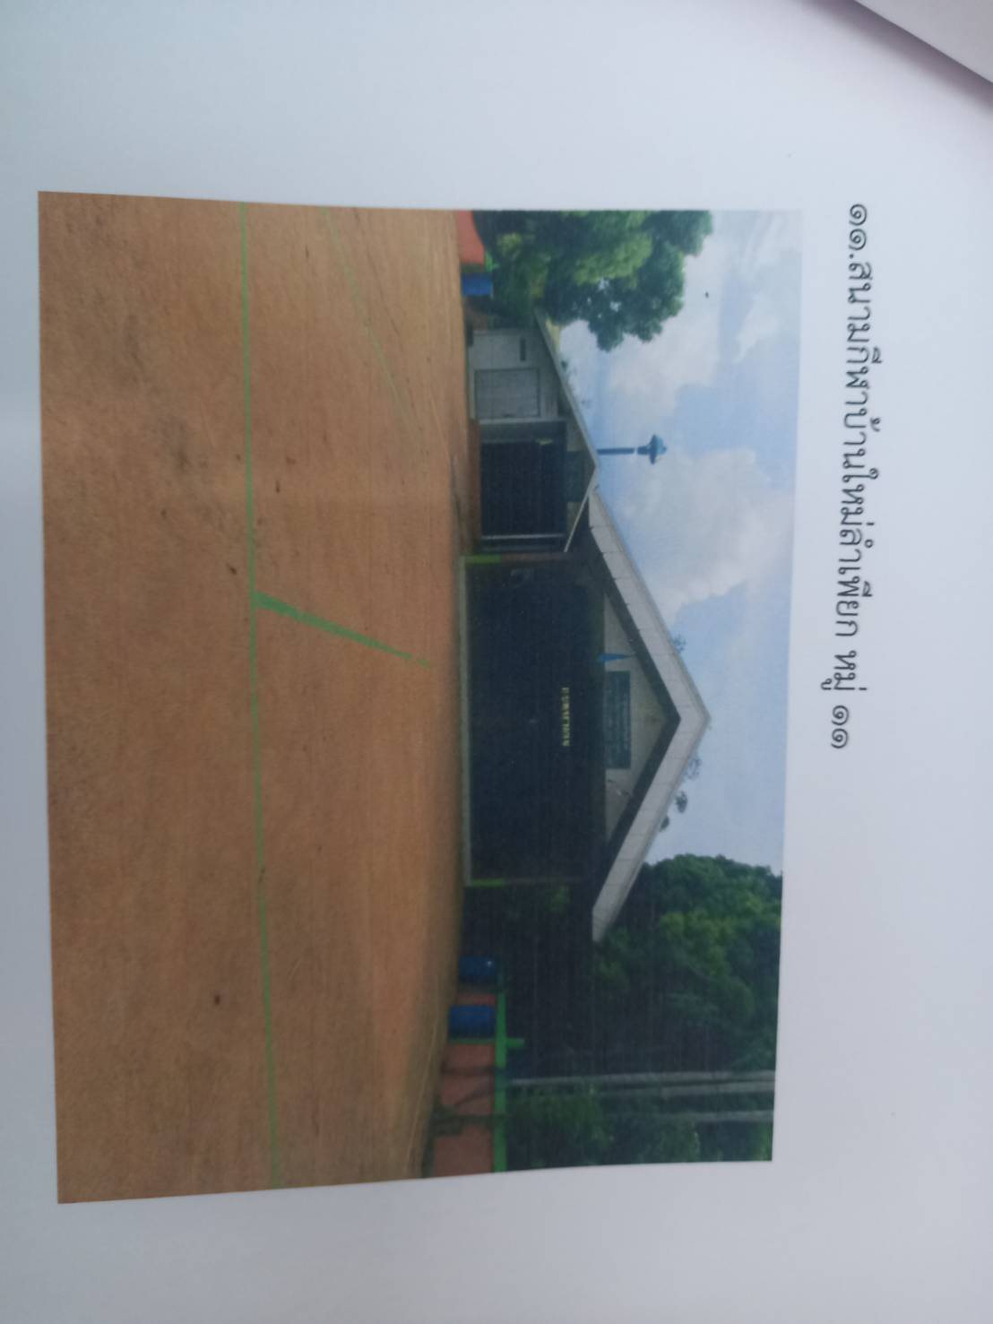

11. สนามกีฬาบ้านใหม่ลำเพียก หมู่ 11

12.สนามกีฬาบ้านไร่แหล่มทองพัฒนา หมู่ 12
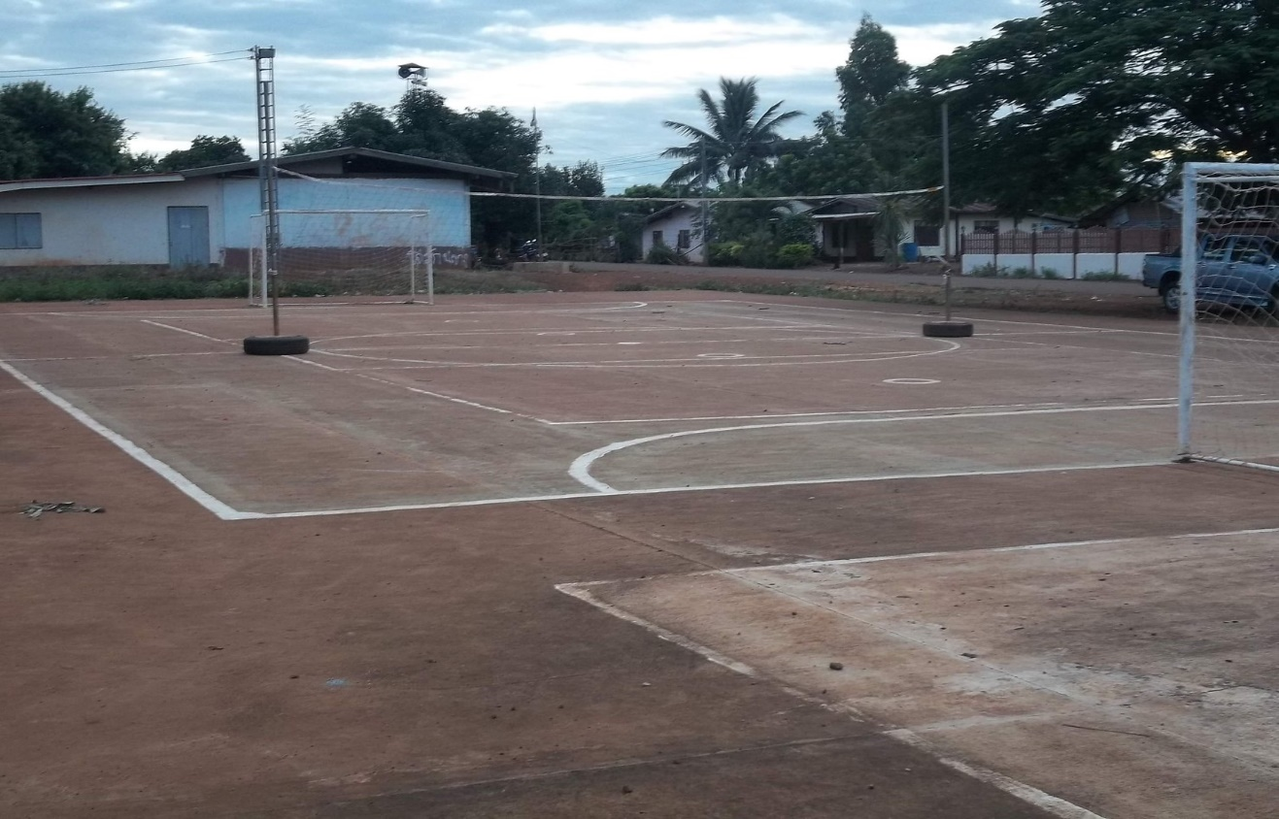

13. สนามกีฬาองค์การบริหารส่วนตำบลลำเพียก
